Вариант № 7002129
1. 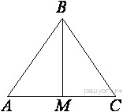В треугольнике ABC AB = BC = 15, AC = 24. Найдите длину медианы BM.
2. На окружности с центром в точке отмечены точки и так, что 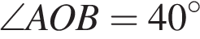. Длина меньшей дуги равна 50. Найдите длину большей дуги .
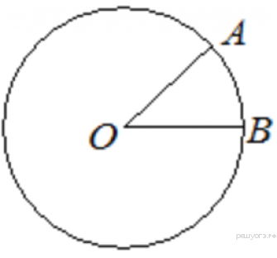
3. 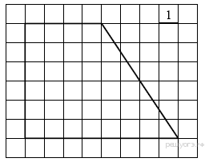Найдите площадь трапеции, изображённой на рисунке.
4. 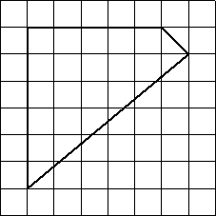Площадь одной клетки равна 1. Найдите площадь фигуры, изображённой на рисунке.
5. Какое из следующих утверждений верно?
1. Все диаметры окружности равны между собой.
2. Диагональ трапеции делит её на два равных треугольника.
3. Площадь любого параллелограмма равна произведению длин его сторон.

